Frugalité énergétique versus performance du système

Contexte
SNCF Réseau, gestionnaire du réseau ferroviaire français au sein du groupe SNCF, gère, et entretient, modernise et commercialise l’accès au réseau pour l’ensemble des entreprises de transport de voyageurs et de marchandises. De par ses missions, c’est aussi un acteur majeur de la mobilité durable, qui contribue à la Sécurité, aux Performances et à la Qualité du service ferroviaire en France Dans le cadre du projet train léger, nous proposons de développer une poutre expérimentale équipée de capteurs. La version industrielle de cette poutre sera commercialisée et pourra équiper les trains commerciaux actuels et servir de spécification pour équiper les futurs trains commerciaux.

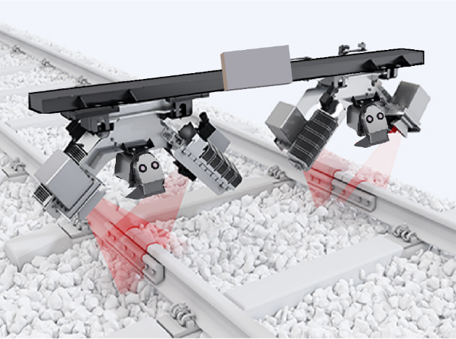
Figure 1 – Système de surveillance des voies

Description du stage
Pour l’analyse des images ou des sons, nous avons testé plusieurs types de réseaux : ResNet 50 et 101, Yolov5, MobileNet. Tous ces réseaux ont donné d’excellents résultats. Dans un environnement dont les ressources sont limitées, nous devons optimiser le poids des réseaux tout en conservant des performances élevées. Par rapport à des réseaux standard, nous pouvons accepter une baisse de performance de deux ou trois points . Cette baisse limitée de performance étant compenser par la fréquence de passage des trains. Le sujet proposé consiste à optimiser les réseaux sélectionnés.
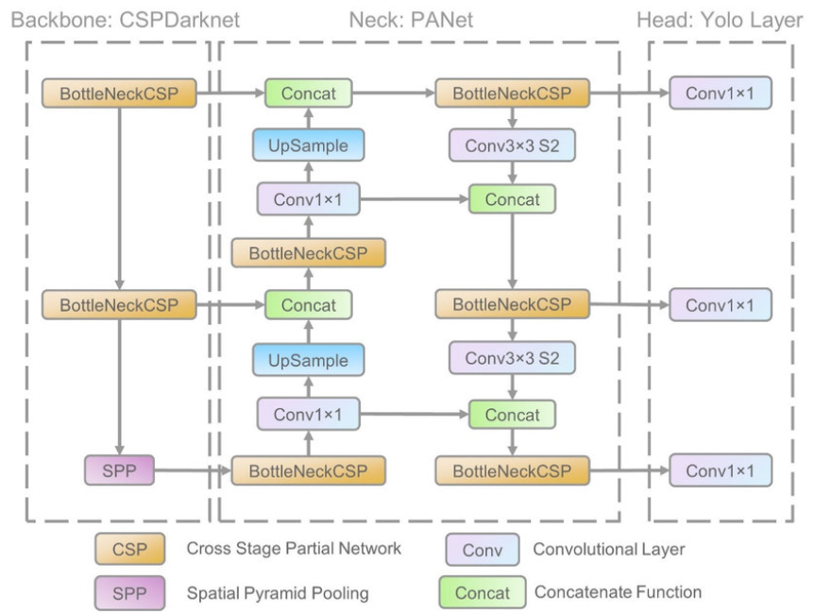
Figure 2 – Architecture d’un réseau YoloV5
Contact : Alain Rivero, email: alain.rivero@reseau.sncf.fr, Téléphone: 06 32 21 46 89

